Informacja o wyborze Partnera do wspólnej realizacji przedsięwzięcia
1
Gmina Lublin, działając na podstawie art. 28a Ustawy z dnia 6 grudnia 2006 r. o zasadach prowadzenia polityki rozwoju ogłosiła dnia 31.082023 r. otwarty nabór na partnera spoza sektora finansów publicznych na zasadach określonych przez Fundację Rozwoju Systemu Edukacji (jednostka wspierająca) w konkursie pn,: "Utworzenie i wsparcie funkcjonowania 120 branżowych centrów umiejętności (BCU), realizujących koncepcję centrów doskonałości zawodowej (CoVEs)" w ramach Krajowego Planu Odbudowy i Zwiększania Odporności, Komponent A „Odporność i konkurencyjność gospodarki", Inwestycja A.3.1.1. „Wsparcie rozwoju nowoczesnego kształcenia zawodowego, szkolnictwa wyższego oraz uczenia się przez całe życie", w celu wspólnej realizacji przedsięwzięcia pn.: „Utworzenie i funkcjonowanie Branżowego Centrum Umiejętności w dziedzinie Robotyki przy Zespole Szkół Transportowo-Komunikacyjnych im. Tadeusza Kościuszki w Lublinie".
Podaje się do publicznej wiadomości, że w terminie złożona została jedna oferta: Forum Automatyki i Robotyki Polskiej, ul. Wyczółkowskiego 113, 44-109 Gliwice
Komisja ds. oceny ofert w ramach ogłoszenia o otwartym naborze na partnera spoza sektora finansów publicznych w celu wspólnej realizacji przedsięwzięcia pn.: „Utworzenie i funkcjonowanie Branżowego Centrum Umiejętności w dziedzinie Robotyki przy Zespole Szkół Transportowo-Komunikacyjnych im. Tadeusza Kościuszki w Lublinie" dokonała oceny ofert. Oferta spełniła wymagania formalne i poddana została ocenie merytorycznej.
W wyniku oceny merytorycznej oferta uzyskała następująca liczbę punktów: 75 pkt.
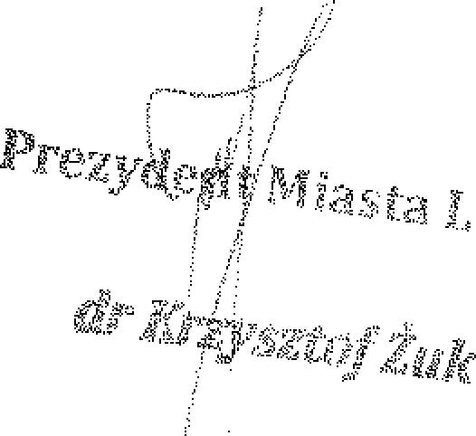
Nr Mdok: 95854/09/2023

